- Рекомендуется поговорить с ребенком о семье (получить ответы на вопросы): С кем ты живешь? Сколько человек в твоей семье! Назови всех членов твоей семьи. (Кто самый старший, кто самый младший?) Предложить ребенку назвать свою фамилию, имя и отчество.

1:
- Число и цифра 3.
- Пересчет предметов в пределах 3.
- Закрепляйте понятия «Длинный – короткий»
- «Какая ленточка длинная, какая – короткая, какая – короче, длиннее?» (в тетради).
- Что дети делают утром, днем, вечером, ночью?

2:
- Закрепляйте представления о основных цветах: красный, желтый, синий, зеленый.
- Понятия: «Большой – маленький, меньше, больше».
- «Какой дом большой, маленький, меньше, больше?» (в тетради).

РАЗВИТИЕ РЕЧИ:
- Игра «Подбери признак» (согласование имени существительного с прилагательным): мама (какая?) - …, бабушка (какая?) - …, дедушка (какой?) - …, папа (какой?) - … .
- Игра ««Чье, чья, чей?» (образование и употребление притяжательных прилагательных).
Шарф (чей?) – мамин, папин, … .
Шапка (чья?) – тетина, дядина, … .
Пальто (чье?) – бабушкино, дедушкино, ….
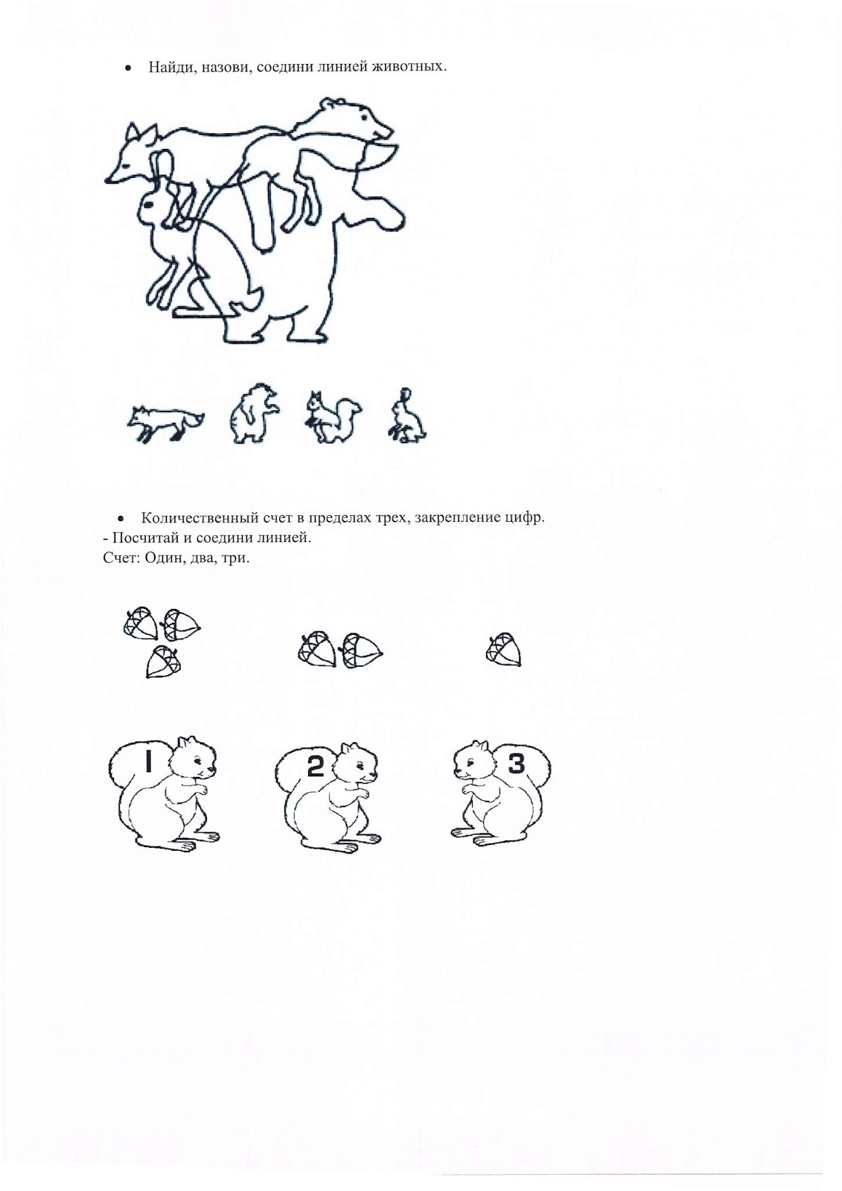

- Вспомни и назови домашних животных и птиц (лошадь, корова, коза, баран, овца, собака, кошка, петух, курица, гусь,
- Почему их называют домашними? Какую пользу они приносят людям?
- Назови детенышей домашних животных и птиц.

РАЗВИТИЕ РЕЧИ:

- «Один – много: теленок – телята, жеребенок - … и т.д.»

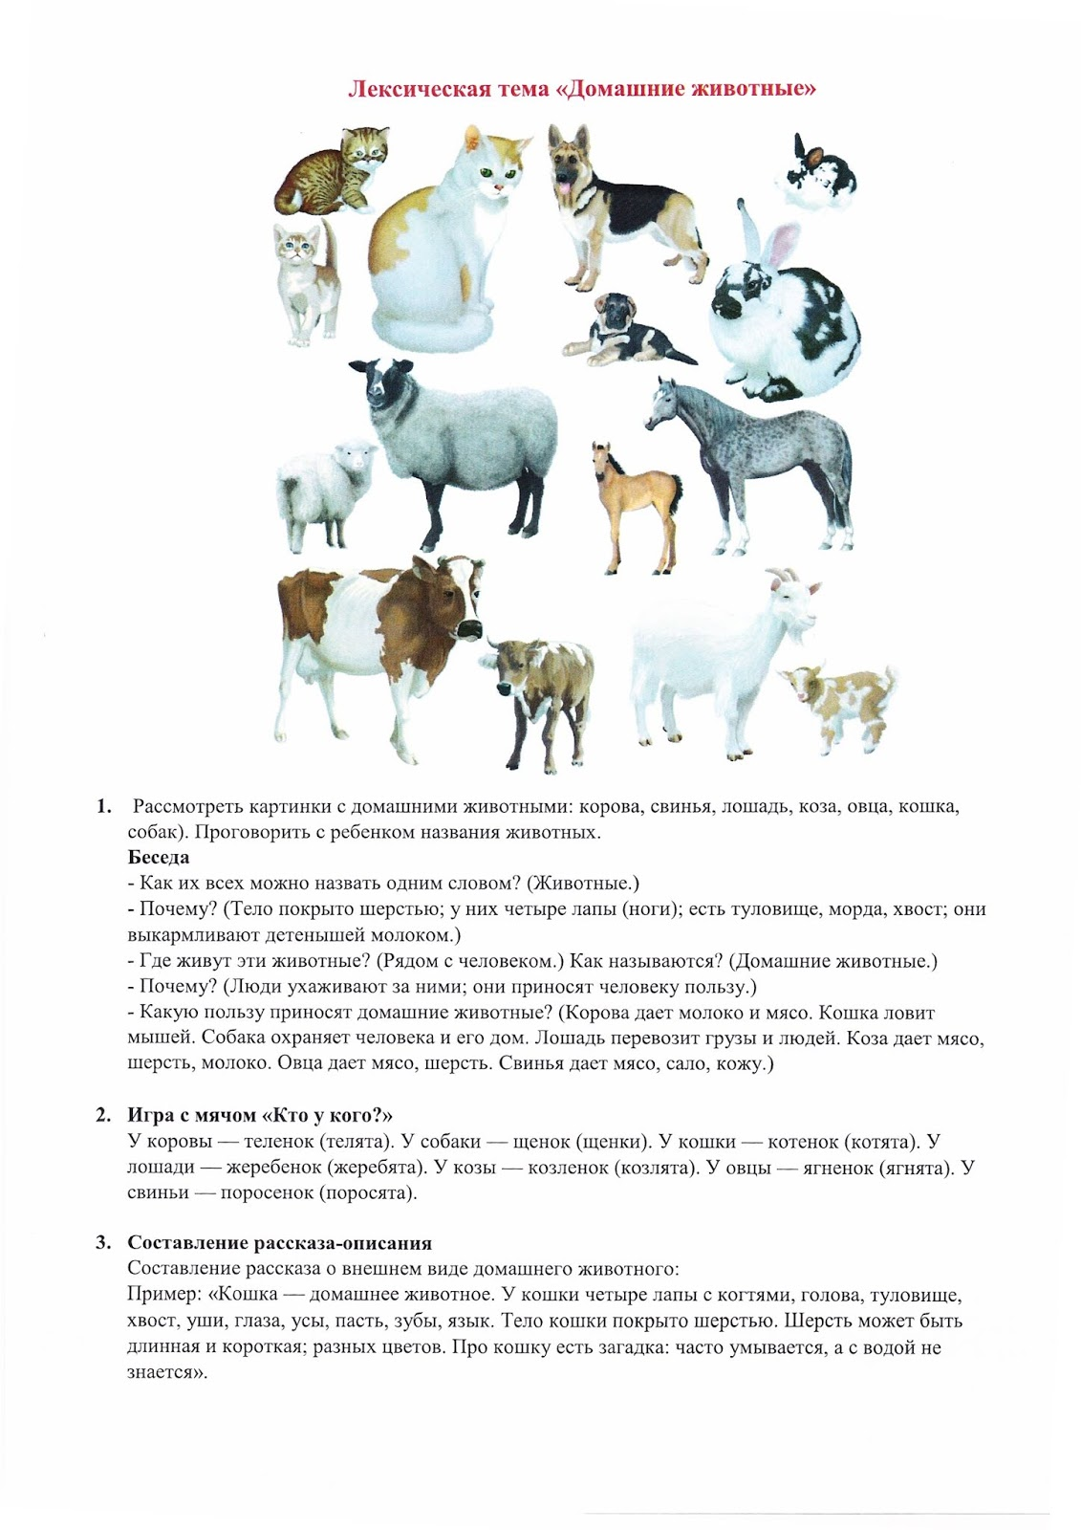

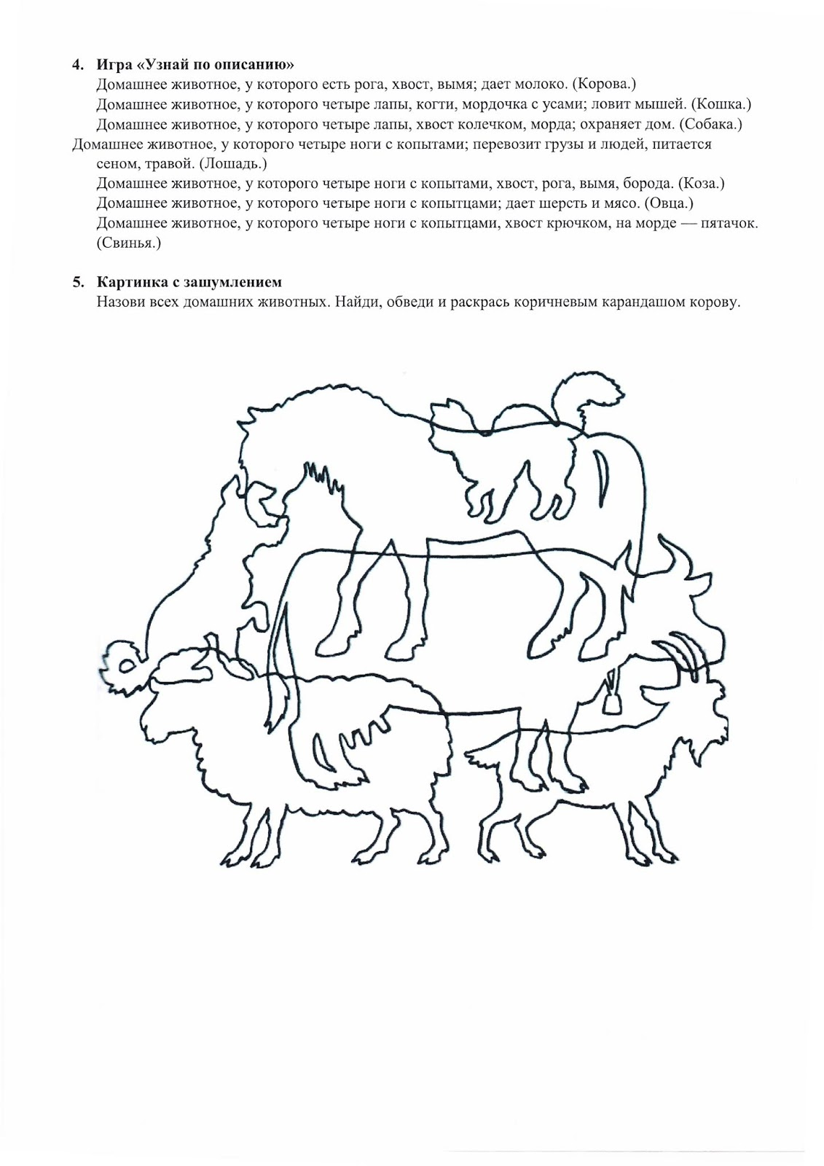

- Вспомни и назови диких животных и их детенышей.
- Где обитают дикие животные? (в лесу).
- Вспомни и назови жилище лисы, медведя, белки (нора, берлога, дупло).
